Labo 2:

Opdracht 1:

Broncode:

Response body:

De broncode en responsebody zijn zo goed als identiek hetzelfde.

Opdracht 2:

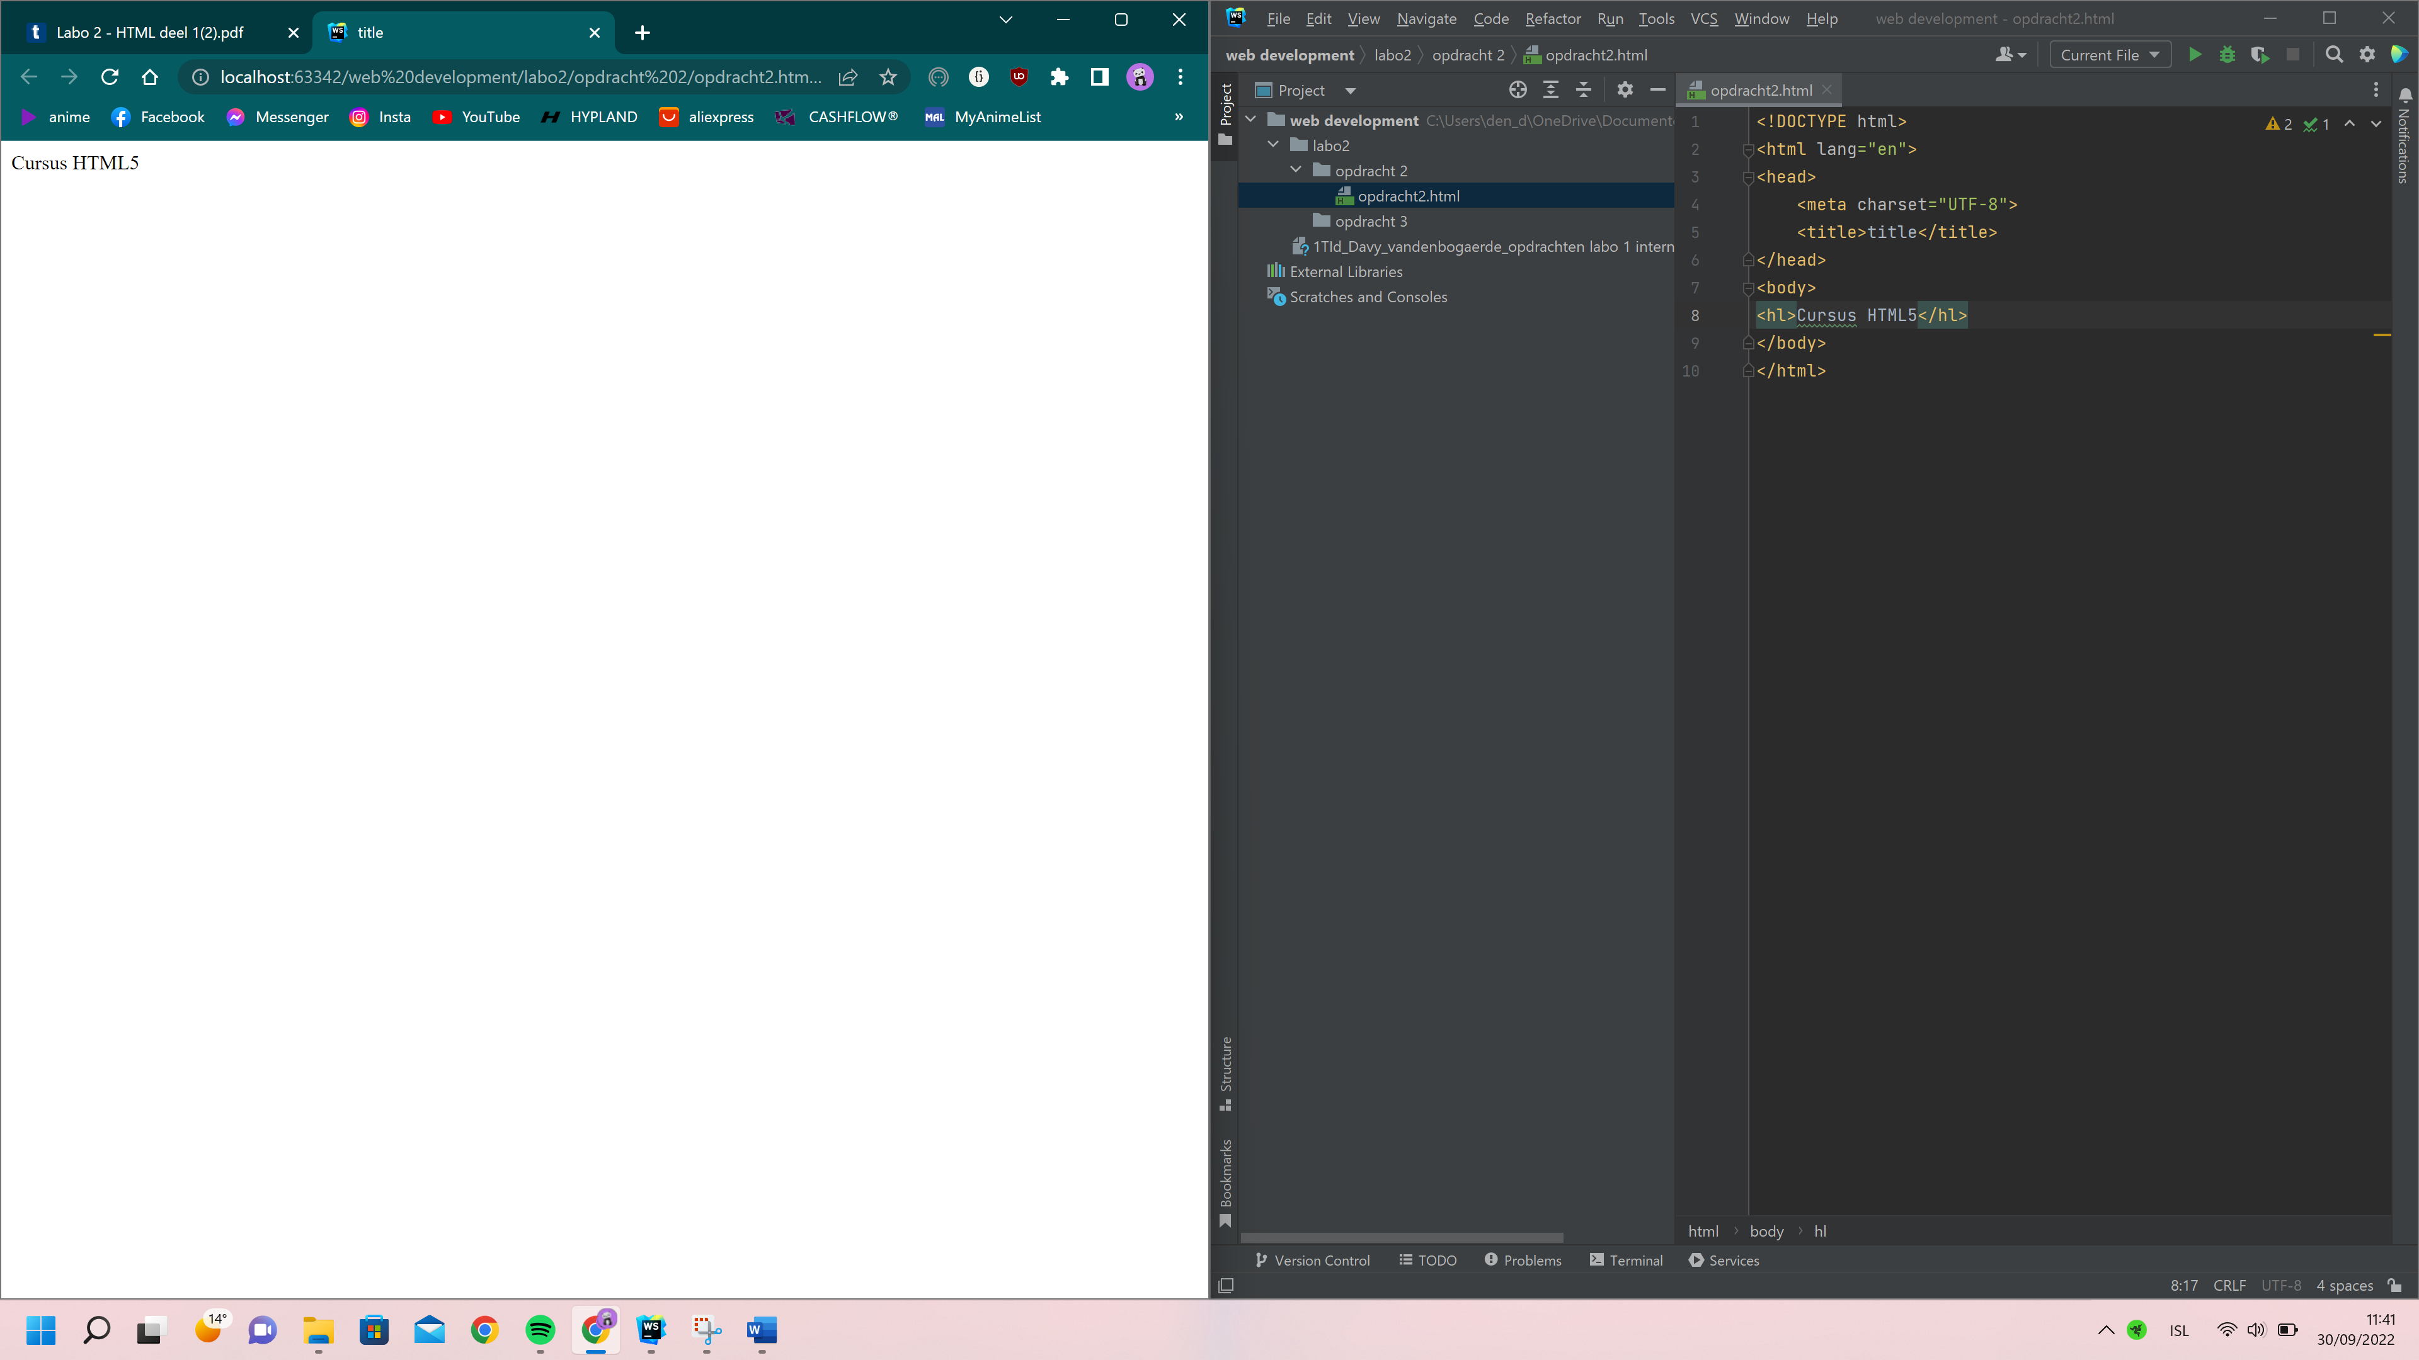

Opdracht 3:

Je kan een HTML bestand dat op je harde schijf staat trouwens op twee manieren bekijken in je browser:

• via het file:// protocol

o door erop te dubbelklikken in de Windows verkenner

• via het http:// protocol op de host 'localhost' op poort 63342

o door in Webstorm 'Open in browser' te kiezen

Het verschil tussen beide?

Als je via de windows verkenner opent dan wordt alleen het chrome tablad geopend tenzij je via webstorm openen klikt dan kan dit wel. Dan verkrijgt men de webstormapplicatie met de gegeven code. En moet men dan nog eens het chrome tablad openen via het openen in browser.

Als men via webstorm het bestand open in browser dan heeft men hetzelfde chrome tablad maar is de webstorm applicatie nog geopend.

Opdracht 4:

Spaties helpen niet om afstand te creëren.

<br /> methode :

* Brengt een white space enter tussen de text

&nbsp; methode :

* Brengt extra spaties tussen de tekst

Opdracht 5:

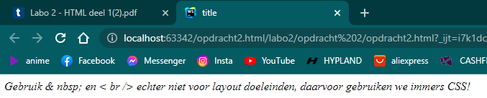

Opdracht 6::

Waarom zijn de volgende uitdrukkingen niet correct genest?

• (4x2 + 2( : verkeerde eindtag deze moet omgekeerd staan om correct af te sluiten

• (4x2( +2 : de 2de haak is verkeerd en moet omgekeerd om correct te zijn

• (4x(2+2) : hier bij is er een extra haakje tekort als eindtag

• (4x(2+2() :hier is de 3de haak verkeerd deze moet omgekeerd om correct ter zijn

Opls:

* (4x2 + 2)
* (4x2) +2
* (4x(2+2))
* (4x(2+2))

Opdracht 7:

Zijn de haakjes in de volgende teksten correct genest?

• ({}[]) :correct

• {{{()] :niet correct

• ({()}) :correct

• (){[}] :niet correct

• {{([]) :niet correct

Opdracht 8:

Veronderstel een HTML document met daarin, o.a.,

<span>hier komt een</span><a href="">link</a><span> te staan</span>

(Terzijde: is een spatie net voor het woord "te" eigenlijk nodig? Probeer eens uit!)

Ja de spatie is nodig anders worden de woorden link en te aan elkaar geplakt.

De auteur beslist plots dat de tekst "een link" benadrukt moet worden dmv. een <strong> element

en verandert bovenstaande naar:

<span>hier komt <strong>een</span><a href="">link</a></strong><span> te staan</span>

Waarom is dit niet correct, en hoe moet het dan wel?

Het is niet correct om dat “ een link” vetgedrukt en blauw + onderlijnt zou moeten zijn om mooi weer te geven dat je een link hebt nu is alleen “link’ echt een link. De “een” verwijst niet naar een link.(zie onderaan)

Hoe het wel moet is :



Zo is “ een link” een link naar de gevraagde website en benadrukt.

Opdracht 9:

Ik heb de waarde van de src aangepast naar <https://htmldog.com/favicon.ico> dit geeft de foto van de hond weer.

Opdracht 10:

Wat is er verkeerd in onderstaand HTML fragment?

<ul>

<li>een</li>

<li>twee</li>

<ol>

<li>jan</li>

<li>piet</li>

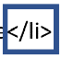<li>joris</li>

</ol>

<li>vier</li>

</ul>

De lijstitem word te vroeg gesloten, hierbij is een nestfout deze moet afgesloten worden na </ol>

Opdracht 11:

Volgens mij word de taal bijgehouden in <https://fpt.microsoft.com> omdat deze verdwijnt als je een taal probeert te kiezen en terugkeert na dat je een taal gekozen hebt.

Opdracht 12:

Ik zie hierbij niks van verandering

Opdracht 13 :

Geen verandering zichtbaar